Appendix

Appendix 1. Profile of the interviewees
Region of the interview | Emilia-Romagna: 16, Campania: 23
Status at the time of the interview | 18 currently active, 21 former activists, 7 currently elected
Sex | M : 62 % F : 38 %
Age | Average 50 (Min : 27, Max : 75)
Education | Middle school degree: 1 (2.5%)  High school degree: 19 (49%)  University degree: 17 (43%)  PhD : 2 (5%)
Socio-professional category | Managers and higher intel. professions: 12 (31%)  Intermediate professions and small autonomous workers: 10 (26%)  Employees and workers: 14 (36%)  Unemployed and inactive: 3 (8%)
Political orientation | Right-wing: 7 (18%)  Centre: 5 (13%)  Left-wing: 20 (51%)  No strong ideological affiliation: 7 (18%)
Place of living | Rural-Small town: 10 (26%)  Town-Periphery 12 (31%)  City: 17 (43%)
Date of first engagement with M5S | Before 2009: 10 (26%)  Between 2009 and 2013: 8 (21%)  Between 2013 and 2017: 16 (41%)  From 2018: 4 (10%)
Time spent as M5S activist (in years as of 2022) | Less than 6 years: 9 (23%)  Between 6 and 9 years: 8 (21%)  Between 9 and 12 years: 7 (18%)  More than 12 years: 15 (38%)

Appendix 2. Interview guide

I- "Prima del movimento”
1- Storia sociale e familiare
"Prima di entrare nel vivo della questione, vorrei capire meglio chi è “NOME”, che mi raccontasse un po' della sua storia familiare: da dove viene, dove è cresciuto, che lavoro fanno o facevano i suoi genitori, da che tipo di ambiente sociale proviene...
- Occupazione dei genitori
- Luogo di origine
- Evoluzione della professione dei genitori
2- Traiettoria sociale e professionale
"Può ora parlarmi un po' di sé e del suo percorso di vita: gli studi che ha fatto, il suo percorso professionale, la sua situazione familiare, se ha sempre vissuto nella zona o se si è trasferito..."
- Background educativo
- Sfondo professionale
- Situazione familiare?
- Età?
3- Attivismo, associazioni e sindacati
"Può dirmi se appartiene o ha fatto parte di qualche associazione o collettivo, se è o è stato coinvolto in un sindacato, in un partito, ecc.?”
Associazioni, sindacati, collettivi, gruppi sportivi, ...
- Se sì, può spiegarmi qual è il suo livello di coinvolgimento, che cosa fa in questa associazione/collettivo/sindacato/partito, ecc.?
- Può dirmi cosa ha motivato il suo coinvolgimento, come questo impegno è cambiato nel tempo? Eventuali legami familiari che spiegano l’impegno in associazioni…?
- Se non è coinvolto in una associazione/sindacato/collettivo/ecc.: può dirmi perché secondo lei non ha avuto alcun coinvolgimento in associazioni a questo punto della sua vita?
4- Storia elettorale e rapporto al voto
"Guardando ai dati elettorali degli ultimi anni, per esempio le regionali 2020, si può osservare che sempre più persone non hanno votato. È questo il suo caso? In generale, ritiene che il voto sia importante? Può farmi una panoramica della sua storia elettorale? Chi o cosa ha votato nel corso della sua vita?
- Voto sistematico o no ?
- Se vota a intermittenza, come seleziona le elezioni per le quali voterà?
- Se non ha mai votato o non vota più, cosa la ha spinta a non farlo/non farlo più?
- Se vota almeno occasionalmente, cosa le fa decidere di scegliere questo o quel candidato, questo o quel partito? Tende a votare un partito specifico o i suoi voti variano in base alle elezioni?

II- “Durante il movimento”
5- Coinvolgimento nel Movimento 5 stelle
"Può dirmi come è stato coinvolto nel Movimento 5 stelle o se è il caso nei meetup degli Amici di Beppe Grillo? Quando ha iniziato a partecipare, per quali azioni, quanto spesso, cosa l’ha motivata? Concretamente, si ricorda che cosa facevate a quel tempo, chi ha incontrato, come si ricorda di questo periodo del suo coinvolgimento nel movimento?”
- Iniziativa personale o sono stati coinvolti da qualcuno?
- Perché sono stati coinvolti, cosa si aspettavano?
- Luogo e contesto del coinvolgimento: internet/blog, meetup, V-Day, liste civiche, gruppi di attivisti locali? Che tipo di coinvolgimento e di ruolo svolto in queste iniziative all’inizio del suo coinvolgimento del Movimento 5 Stelle?
“Come è evoluto nel corso del tempo il suo coinvolgimento nel Movimento 5 stelle? Come ha reagito alla direzione presa dal Movimento 5 stelle dopo il successo elettorale delle amministrative 2012 e delle politiche 2013?”
- Partecipazione ai meetup? Candidato per il movimento in qualche elezione? Come ha vissuto questa esperienza? / Questo cambiamento nella vita del movimento?
- Cosa ne pensa dei dispositivi di partecipazione per gli attivisti di cui si è dotato il movimento in questo periodo con i referendum sul blog di Beppe Grillo?
“E dopo le elezioni politiche del 2018, con il Movimento 5 Stelle che diventa una forza di governo, come è cambiato il suo rapporto al Movimento?”
- Com’è cambiato il Movimento secondo lei negli ultimi anni? Cosa pensa dei dibattiti e delle divisioni interne al movimento dopo le ultime elezioni politiche? Cosa ne pensa delle alleanze di governo successive fatte dal Movimento? E della riorganizzazione col presidente Conte e la rottura con la piattaforma Rousseau?
- Che cosa è cambiato nel suo coinvolgimento con il Movimento? A che tipo di azioni o iniziative partecipa oggi nel Movimento?
III- “Dopo il movimento”
6- Che cambiamento il movimento ha rappresentato per l’attivista?
“Con un po’ di presa di distanza, cosa direbbe che le ha portato il fatto d’implicarsi nel movimento 5 stelle? Che cosa ci ha guadagnato sul piano personale? Che cosa la ha delusa? Come vede il futuro della sua partecipazione al movimento?”
- (Se ha già avuto luogo), può raccontare di cosa l’ha portata ad uscire dal movimento 5 stelle?
- In che altre forme di partecipazione civica o politica si è implicato?
- Come la partecipazione al movimento 5 stelle ha cambiato la sua visione delle cose/del mondo?

Visione del sistema politico
I - Caratterizzazione del rapporto dell'intervistato con la politica
7- Fonti d’informazione sull'attualità
"Vorrei sapere come si tiene informato su quello che succede, sull’attualità in generale. Per esempio, cosa utilizzate per tenervi informato e con che frequenza lo usate?
- Giornali, radio, siti web consultati, canali youtube, social...
- Se la questione dell’attualità politica non viene sollevata: chiedete se la seguono e come
- C'è qualche persona in particolare con cui parla di notizie di attualità? E delle notizie di politica?
- Ci sono fatti recenti, notizie di attualità che la hanno particolarmente marcata? Che la hanno motivata o sconvolto particolarmente?
8- Elezioni politiche 2018, elezioni amministrative 2021 e interesse per la politica
"In prossimità di eventi elettorali o politici rilevanti, come le elezioni amministrative locali l’anno scorso a Bologna/Napoli, le elezioni regionali in Emilia Romagna/Campania nel 2020, o l’elezione del presidente della Repubblica in gennaio, segue di più le notizie di politica o non particolarmente? Come ha seguito queste elezioni recenti?
In generale, si interessa alla politica o no? (se sì, perché, se no, se è sempre stato così)
- Ci sono questioni o episodi relativi alla politica che la fanno arrabbiare?

II- Concezione del sistema politico
9- Opinione sulla politica
Che cosa le evoca la politica in generale? E in Italia in particolare?
10- Valutazione del sistema politico italiano
"Cosa pensa del sistema politico italiano? Pensa che funzioni bene?”
- Cosa, secondo lei, non funziona bene / non va bene nel funzionamento della politica in Italia?
- Opzionale: Rilancia con i possibili livelli: differenze tra politica locale/regionale/nazionale?
- E cosa funziona bene?
- Se la discussione è sulla democrazia: "ma allora per lei, per esempio, l’Italia è una democrazia?”
- Se viene evocata la Costituzione della Repubblica Italiana : “e quindi cosa ne pensa della Costituzione della Repubblica Italiana? È un buon sistema repubblicano quello disegnato dalla Costituzione secondo lei?

11- Concezione del sistema politico ideale
"In relazione a ciò che abbiamo discusso poco fa, quale sarebbe per lei un sistema politico ideale?
- Quali elementi mancano o cosa cambierebbe nel sistema politico italiano per renderlo migliore?
- Quali dovrebbero essere gli obiettivi e i risultati di questo sistema?
- Secondo le risposte (se propongono delle alternative poco o non democratiche), "e pensa che il sistema migliore sia necessariamente una democrazia?
- Dovrebbero esserci dei rappresentanti?
- Le vengono in mente esempi di altri sistemi che funzionano meglio del nostro? Cosa le piace in questi sistemi?

12- Riforme da attuare
"Sulla base delle nostre discussioni, se lei avesse una bacchetta magica e potesse fare delle riforme o dei cambiamenti per far funzionare meglio la politica in Italia, cosa farebbe e perché?

III- Presentazione di riforme e reazioni
Le presenterò alcune riforme politiche che sono state proposte in altri paesi o in Italia per migliorare il funzionamento della democrazia e delle politiche pubbliche. Vorrei che leggesse le carte qui presenti (che le mostrerò ora sullo schermo) e mi dicesse cosa ne pensa di queste proposte.
(Rilanciare se bisogno: pensate che questo sia un buon metodo di decisione/selezione?
Pensa che questo tipo di riforma possa migliorare il sistema politico?
Se non è utile o non è convinto, perché?
Se dovesse scegliere solo una di queste riforme, quale preferirebbe?
Rilanci:
- Parità di genere (questione della rappresentanza a specchio), è una buona cosa avere un parlamento che sia rappresentativo della popolazione e delle differenze che vi sono in essa? Giusto per le donne? Giusto per le minoranze?
- Citizen assembly: cosa ne pensa del tiraggio a sorte dei cittadini? e della deliberazione? Vi pare una buona cosa che le raccomandazioni dell’assemblea siano associate ad un referendum?
- Recall: Sarebbe in favore di questa iniziativa? Quali sarebbero le condizioni per giustificare il voto di richiamo secondo lei? Vincolo di mandato/ Mandato imperativo?
- Governo tecnico: Secondo lei gli esperti, i tecnici possono fare un miglior lavoro dei politici al governo?

IV Chiedere altri contatti tra attivisti e ricordare i contatti della ricerca nella nota informativa se volesse ricontattarci per parlarci ancora o per modificare l’accesso ai dati

Riforme per la parità in Italia
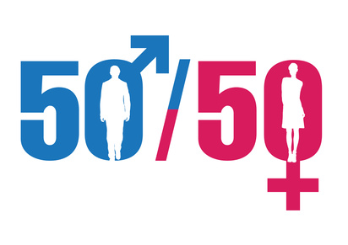
Le donne in Italia hanno il diritto di voto dal 1945, ma sono rimaste poco rappresentate nelle istituzioni politiche, benché siano maggioritarie nella popolazione italiana.
Per questo, dal 2003 la Costituzione (art. 51) e numerose leggi successive hanno promosso la partecipazione femminile alla vita politica del paese per raggiungere una rappresentazione paritaria tra uomini e donne. Tra le altre cose, dal 2017 le liste per le elezioni nazionali devono includere un equilibrio di genere tra i candidati e un’alternanza nell’ordine di lista, incluso nella posizione di capolista. Delle penalità finanziarie sono previste in caso di violazione. La parte di parlamentari donne è passata da circa il 20% nella XVI legislatura (2008-2013) al 35% della XVIII (2018-oggi).

La Citizen Assembly in Irlanda
Dall'ottobre 2016, un'Assemblea rappresentativa dei cittadini si riunisce regolarmente in Irlanda, composta da un presidente e 99 cittadini scelti a sorte. L'Assemblea dei cittadini delibera su vari temi: l'aborto, l'invecchiamento della popolazione, il cambiamento climatico, la possibilità di tenere referendum, ecc.
Le riunioni si tengono un fine settimana al mese per circa un anno. Su ogni argomento, i membri dell'assemblea ascoltano esperti e attivisti con opinioni opposte e consultano documenti sul tema in discussione. I membri deliberano in tavole rotonde e fanno raccomandazioni. Queste raccomandazioni sono votate dalla maggioranza dei membri dell'assemblea. Queste proposte sono poi esaminate dai parlamentari che possono decidere di agire su di esse attraverso una legislazione o una riforma costituzionale attraverso un referendum. L'autorizzazione dell'aborto in Irlanda è stata votata da un referendum nel maggio 2018 e poi dal parlamento nel dicembre 2018 dopo i lavori dell'assemblea.

Voto di richiamo o revocatorio negli Stati Uniti
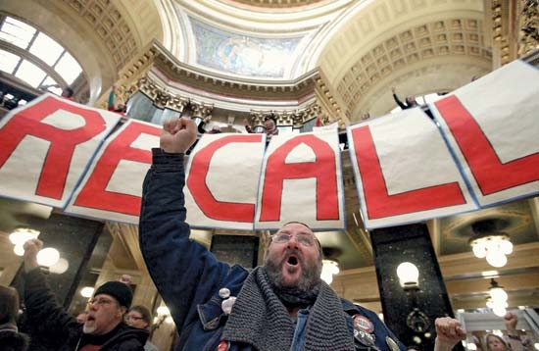
È possibile in diversi stati americani (ma anche in Venezuela e in alcuni cantoni svizzeri) tenere un voto di richiamo per rimuovere un pubblico ufficiale o un rappresentante eletto dalla carica (recall vote). Le procedure variano ma includono i seguenti passi:
- Il deposito di una domanda di petizione e poi la raccolta di un numero minimo di firme.
- Presentazione della petizione a una commissione elettorale per la verifica delle firme.
- Tenere un referendum sulla rimozione del pubblico ufficiale o del rappresentante eletto se ci sono abbastanza firme.
- Una nuova elezione se il pubblico ufficiale o il rappresentante eletto viene rimosso dal popolo.

I governi tecnici in Italia
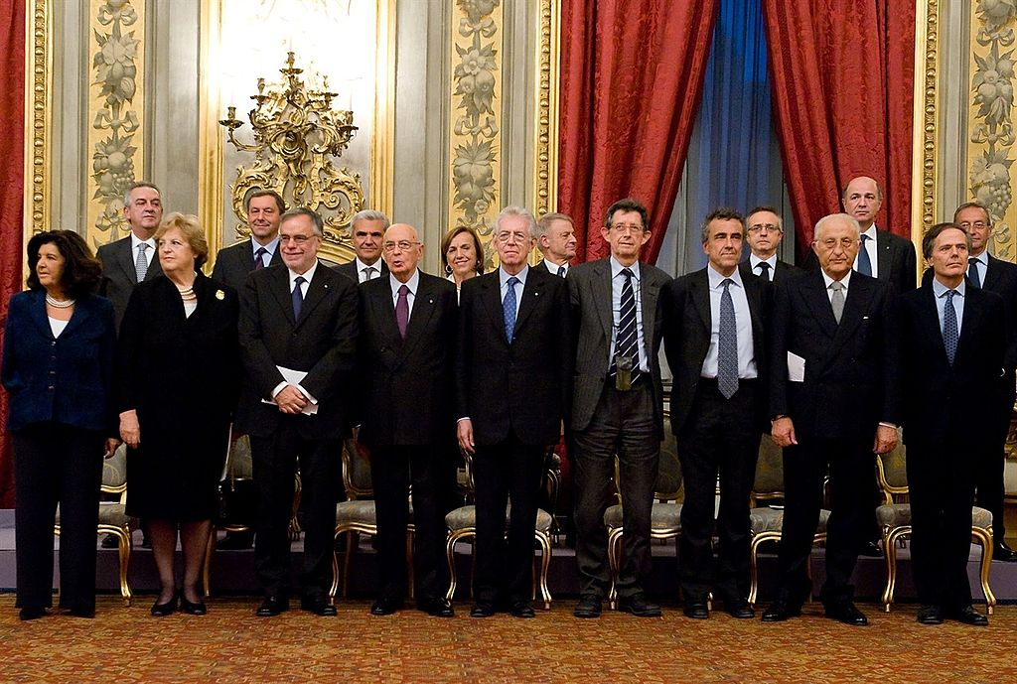
In Italia tra il 2011 e il 2013, il governo “tecnico” diretto da Mario Monti è chiamato al potere. Questo governo di 20 membri era integralmente composto non da politici, ma da personalità indipendenti dai partiti, esperti del loro settore (avvocati, diplomatici, universitari, alti funzionari, imprenditori, militari, medici, ecc.).
L’Italia ha avuto vari “governi tecnici” nella propria storia, che sono stati formati in risposta a disaccordi tra i partiti politici in contesti di forte crisi in cui i “tecnocrati” prendono il posto dei politici tradizionali per un certo periodo. In alcuni casi, solo alcune parti del governo sono composte di “tecnici” mentre molti ministri vengono scelti tra i partiti politici a sostegno del governo. Il governo Draghi (2021-2022) è un buon esempio di questi governi ibridi tra tecnici e politici.

